SBD: .............  Phòng thi :.............. | BÀI KHẢO SÁT CHẤT LƯỢNG HKII  NĂM HỌC 2024 - 2025  Môn Toán - Lớp 5  (Thời gian làm bài : 40 phút )  ~~~~~~~~~~~~~~~~~~  I. PHẦN TRẮC NGHIỆM(4 ĐIỂM)
  Điểm : ................
  Bằng chữ :............
  Người  coi | Người chấm
(Khoanh vào chữ đặt trước câu trả lời đúng hoặc làm theo yêu cầu của bài)
Câu 1(0,5 điểm). Trong 20 hộp sữa chua có 8 hộp sữa chua có đường. Tỉ số của số của số hộp sữa chua có đường với tổng số hộp sữa chua là:..............................
Câu 2(0,5 điểm).Số thập phân 0,09 viết dưới dạng tỉ số phần trăm là:
A. 0,9% B. 0,09% C. 9% D. 90%
Câu 3(0,5 điểm. Hình nào dưới đây là hình khai triển của hình lập phương?
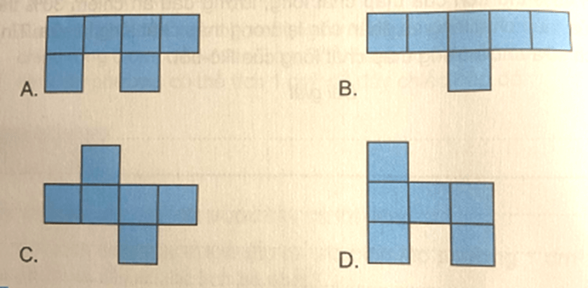

Câu 4(0,5 điểm).  Biểu đồ bên cho biết tỉ số phần trăm các loại vật nuôi trong trang trại nhà bác Hùng. Quan sát và trả lời câu hỏi  a)Trong trang trại loại vật nuôi nào ít nhất..........  b)Số cừu chiếm bao nhiêu phần trăm số vật nuôi trong trang trại................. | 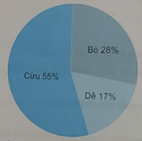
Câu5(0,5 điểm).Nối số đo thể tích phù hợp với mỗi đồ vật dưới đây:
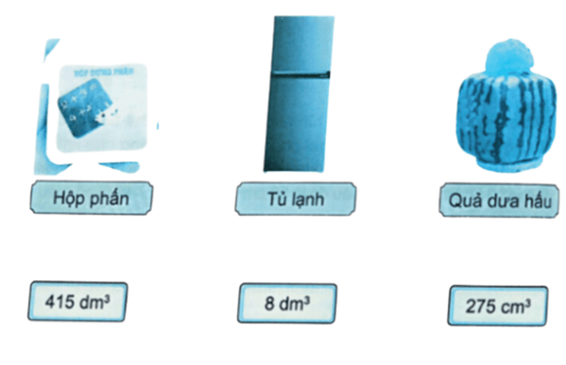

Câu 6(0,5 điểm) Đầu bếp làm một chiếc bánh kem dạng hình hộp chữ nhật có chiều dài 25 cm, chiều rộng 25 cm, chiều cao 15 cm. Đầu bếp muốn phủ kem các mặt xung quanh của cái bánh . Diện tích cần phủ kem là
A. 2125cm² B. 150c m² C. 1500cm² D.625m²
Câu 7(1 điểm).Một người đạp xe trên quốc lộ 1A đi qua Ninh Bình với vận tốc 17km/giờ. Biết đoạn đường quốc lộ 1A qa tỉnh Ninh Bình dài 34 km. Hỏi mất bao lâu để người đó đi hết đoạn đường quốc lộ 1A qua tỉnh Ninh Bình.................. giờ

II. PHẦN TỰ LUẬN (6 ĐIỂM)
Câu 8(2điểm).Đặt tính, tính
a) 100 + 0,789 | b) 2045 -6,7 | c) 53,4 x 0,65 | d)95,85 : 4,5
.....................................................................................................................................................................................................................................................................................................................................................................................................................................................................................................................................................................................................................................................................................................................................................
Câu 9 (1điểm). Điền số vào chỗ chấm:
a) 0,15m³ = ...l b) 3 giờ 45 phút = … giờ
c) 6m³15dm³ =… dm³ d) 2,6 giờ =…giờ ..... phút
Câu 10(2 điểm)Một bể nước hình hộp chữ nhật có các kích thước trong lòng bể là : chiều dài 4m, chiều rộng 3m, chiều cao 2,5m. Biết rằng 80% thể tích của bể đang chứa nước . Hỏi
- Trong bể có bao nhiêu lít nước?( 1l = 1dm3)
- Mức nước chứa trong bể cao bao nhiêu mét?

....................................................................................................................................................................................................................................................................................................................................................................................................................................................................................................................................................................................................................................................................................................................................................
.................................................................................................................................................................................................................................................................................................
Câu 11 (1,0 điểm).
a)$\frac{ 13}{50}$ + 9% + $\frac{41}{100}$ + 0,24 b) 0,75 x 94 + 1,5 + 0,75 : 0,25
....................................................................................................................................................................................................................................................................................................................................................................................................................................................................................................................................................................................................................................................................................................................................................

ĐÁP ÁN VÀ BIỂU ĐIỂM
CÂU | ĐÁP ÁN | BIỂU ĐIỂM
1 | 8/20 | 0,5
2 | C. 9% | 0,5
3 | . Hình C | 0,5
4
5 | Hộp phấn : 275cm³; tủ lạnh 415dm³; quả dưa hấu8 dm³ | 1,0  (Nối đúng 1pt=0,15
6 | C. 1500c m² | 0,5
7 | 2 giờ | 1đ
8 | a)100,789  b)20,3 83  c)34,71  d) 21,3 | 2,0  Mỗi phép tính đúng 0,5đ  (Đặt tính 0,2/1 phép tính; Tính 0,3/ 1 phép tính)
9 | a) 0,15m³ = 150l  b) 3 giờ 45 phút = 3,75 giờ  c) 6 m³ 15dm³ = 6015dm³  d)2,6 giờ = 2 giờ 36 phút | 1,0  (0,25đ/1 pt)
10 | Bài giải | 2,0
10 | a)Thể tích của bể nước là: 4x 3 x 2,5 = 30 m³ | ( 0,2)
10 | Trong bể có số lít nước là  30 x 80 :100 = 24 (m³)= 24 d m^{3 = 24 l} | (0,7)
10 | Mức nước trong bể cao số mét là | (0,4)
10 | 24 : ( 4 x 3) = 2 m | (0,5)
10 | Đáp số:a) 24 l  b) 2 m | (0,1)  (0,1)
11 | a)$\frac{ 13}{50}$ + 9% + $\frac{41}{100}$ + 0,24 | 0,5
11 | = 26/100 + 9/100 +41/100 + 24/100 | (0,3)
11 | = (26/100 + 24/100) + ( 9/100 + 41/100) | (0,2)
11 | 0,5 + 0,5 =1 | (0,1)
11 | - b) 0,75 x 994 + 1,5 + 0,75 : 0,25 | 0,5
11 | == 0,75 x 994 + 0,75 x 2 + 0,75 x 4 | (0,2)
11 | = 0,75 x (994 + 2 + 4) | (0,1)
 | = 0,75 x 100  = 750 | (0,1)  (0,1)

